Карабашские школьники рисунками выступят против терроризма

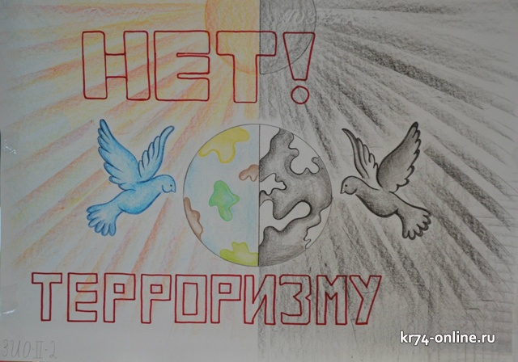
3 сентября - День солидарности в борьбе с терроризмом. Установление этой памятной даты напрямую связано с трагическими событиями в Беслане 1-3 сентября 2004 года.
Этот чудовищный акт террористов не оставил равнодушным ни одного человека в нашей стране. С тех пор, вот уже 14 лет, в стране вспоминают жертв террористического акта, для которых праздничный день стал последним в их жизни.
Память об этом страшном дне была увековечена утверждением специальной даты - Дня солидарности в борьбе с терроризмом. В нашем городе ежегодно в этот день проходят различные памятные мероприятия и митинги.
В этом году по инициативе отдела по физической культуре, спорту и молодежной политике администрации городского округа школьники 5-11 классов примут участие в конкурсе рисунков «Мирное небо над головой». Ребятам предлагается в своих работах донести сущность и общественную опасность террористических актов, призвать человеческое сообщество к мирному сосуществованию. Всем участникам конкурса дана возможность проявления творчества и собственного представления этой непростой темы в рисунке.
Работы могут быть выполнены в любой технике (акварель, пастель, масло, мелки, гуашь, карандаш), любого формата от А4 до А1.
Конкурсные работы принимаются до 9 сентября, после чего они будут оценены компетентным жюри. Специалисты рассмотрят работы на соответствие тематической направленности, оригинальность творческого замысла исполнения, оценят качество представленных рисунков по композиции, цветовому решению и оформлению.
Награждение победителей конкурса состоится на школьных линейках. Создателей лучших работ ждут интересные и нужные призы.
Напомним, 1 сентября 2004 года во время торжественной линейки, посвященной началу учебного года, террористы совершили захват бесланской школы №1. В течение двух с половиной дней террористы удерживали в заминированном здании 1128 заложников (преимущественно детей, их родителей и сотрудников школы) в тяжелейших условиях, отказывая людям даже в удовлетворении минимальных естественных потребностей. На третий день силами Центра специального назначения Федеральной службы безопасности была предпринята освободительная операция, в ходе которой большинство заложников были освобождены. В результате теракта погибли 314 человек из числа заложников, из них 186 детей. Всего, включая
спасателей, погибло 333 человека и свыше 800 получили ранения разной степени тяжести.
Экономический ущерб от теракта превысил 34 миллиона рублей. Ответственность за организацию атаки публично взял на себя Шамиль Басаев, опубликовав заявление на сайте чеченских сепаратистов «Кавказ-центр» 17 сентября 2004 года.

Информационно – аналитическая газета «Карабашский рабочий»

